Федеральное государственное бюджетное образовательное учреждение
высшего образования «Красноярский государственный медицинский университет имени профессора В.Ф. Войно-Ясенецкого»
Министерства здравоохранения Российской Федерации
Фармацевтический колледж

Дневник

преддипломной практики
по разделу «Теория и практика лабораторных микробиологических и иммунологических исследований»

Кравченко Анастасия Александровна
ФИО
Место прохождения практики: КГБУЗ «Краевая клиническая больница»
(медицинская организация, отделение)

с «22» апреля 2024 г. по «19» мая 2024 г.

Руководители практики:
Общий – Ф.И.О. (его должность) Нефедова Светлана Леонидовна
Непосредственный – Ф.И.О. (его должность) Пругова Вероника Леонидовна
Методический – Ф.И.О. (его должность) Чуфтаева Ирина Анатольевна

Красноярск, 2024 г

Содержание

1. Цели и задачи практики

2. Знания, умения, практический опыт, которыми должен овладеть студент после прохождения практики

3. Тематический план
4. График прохождения практики
5. Инструктаж по технике безопасности
6. Содержание и объем проведенной работы
7. Манипуляционный лист (Лист микробиологических исследований)
8. Отчет (цифровой, текстовой)

Цели и задачи практики:

- Закрепление в производственных условиях профессиональных умений и навыков по методам микробиологических и иммунологических исследований.
- Расширение и углубление теоретических знаний и практических умений по методам микробиологических и иммунологических исследований.
- Повышение профессиональной компетенции студентов и адаптации их на рабочем месте, проверка возможностей самостоятельной работы.
- Осуществление учета и анализ основных микробиологических показателей, ведение документации.
- Воспитание трудовой дисциплины и профессиональной ответственности.
- Изучение основных форм и методов работы в бактериологической лаборатории.

Программа практики
В результате прохождения практики студенты должны уметь самостоятельно:

- Организовать рабочее место для проведения лабораторных исследований.
- Подготовить лабораторную посуду, инструментарий и оборудование для анализов.
- Приготовить растворы, реактивы, дезинфицирующие растворы.
- Провести дезинфекцию биоматериала, отработанной посуды, стерилизацию инструментария и лабораторной посуды.
- Провести прием, маркировку, регистрацию и хранение поступившего биоматериала.
- Регистрировать проведенные исследования.
- Вести учетно-отчетную документацию.
- Пользоваться приборами в лаборатории.

По окончании практики студент должен
представить в колледж следующие документы:
- Дневник с оценкой за практику, заверенный подписью общего руководителя и печатью ЛПУ.
- Характеристику, заверенную подписью руководителя практики и печатью ЛПУ.
- Текстовый отчет по практике (положительные и отрицательные стороны практики, предложения по улучшению подготовки в колледже, организации и проведению практики).
- Выполненную самостоятельную работу.

В результате преддипломной практики обучающийся должен:
Приобрести практический опыт:
- приготовления питательных сред для культивирования различных групп микроорганизмов с учетом их потребностей
- техники посевов на чашки Петри, скошенный агар и высокий столбик агара.

Освоить умения:
- готовить материал к микробиологическим исследованиям;
- определять культуральные и морфологические свойства;
- вести учетно-отчетную документацию;
- производить забор исследуемого материала;
- принимать, регистрировать, материал;
- утилизировать отработанный материал.
Знать:
- задачи, структуру, оборудование, правила работы и техники безопасности в микробиологической лаборатории;
- основные методы и диагностическое значение исследований протеолитических, сахаролитических, гемолитических свойств микроорганизмов, антигенной структуры.

Тематический план
Квалификация Медицинский лабораторный техник

№ | Наименование разделов и тем практики |  | Часы
1 | Ознакомление с правилами работы в бак. лаборатории. |  | 6
2 | Подготовка материала к микробиологическому исследованию: прием, регистрация биоматериала. |  | 6
3 | Приготовление питательных сред: общеупотребительных, элективных, дифференциально-диагностических для выделения возбудителей гнойно-воспалительных, кишечных и нозокомиальных инфекций. |  | 12
4 | Иммунодиагностика: РА, РП, РСК, РИФ, ПЦР. |  | 12
5 | Микробиологическая диагностика возбудителей инфекционных заболеваний  ( гнойно-воспалительных, кишечных) |  | 36
6 | Микробиологическая диагностика возбудителей госпитальных инфекций |  | 36
7 | Дисбактериоз. Этапы исследования. |  | 12
8 | Санитарно-бактериологическое исследование  воздуха, смывов. |  | 12
9 | Утилизация отработанного материала, дезинфекция и стерилизация использованной лабораторной посуды, инструментария, средств защиты. |  | 6
10 | Промежуточная аттестация |  | 6
Итого |  | 144

График прохождения практики

№ п/п | Дата | Часы | Оценка | Подпись руководителя
1 | 22.04.2024 г | 08.00 – 15.00
2 | 23.04.2024 г | 08.00 – 15.00
3 | 24.04.2024 г | 08.00 – 15.00
4 | 25.04.2024 г | 08.00 – 15.00
5 | 26.04.2024 г | 08.00 – 15.00
6 | 27.04.2024 г | 08.00 – 15.00
7 | 29.04.2024 г | Методический день
8 | 30.04.2024 г | Методический день
9 | 01.05.2024 г | Методический день
10 | 02.05.2024 г | 08.00 – 15.00
11 | 03.05.2024 г | 08.00 – 15.00
12 | 04.05.2024 г | Методический день
13 | 06.05.2024 г | 08.00 – 15.00
14 | 07.05.2024 г | 08.00 – 15.00
15 | 08.05.2024 г | 08.00 – 15.00
16 | 09.05.2024 г | Методический день
17 | 10.05.2024 г | Методический день
18 | 11.05.2024 г | Методический день
19 | 13.05.2024 г | 08.00 – 15.00
20 | 14.05.2024 г | 08.00 – 15.00
21 | 15.05.2024 г | 08.00 – 15.00
22 | 16.05.2024 г | 08.00 – 15.00
23 | 17.05.2024 г | 08.00 – 15.00
24 | 18.05.2024 г | Методический день

Лист лабораторных исследований

Исследования |  |  |  |  |  |  |  |  |  |  |  |  |  |  |  |  |  |  |  |  |  |  |  |  | итог
 | 1 | 2 | 3 | 4 | 5 | 6 | 7 | 8 | 9 | 10 | 11 | 12 | 13 | 14 | 15 | 16 | 17 | 18 | 19 | 20 | 21 | 22 | 23 | 24
Приготовление питательных сред для культивирования патогенных кокков, возбудителей кишечных инфекций, ВКИ. | 4 | 4 | 4 | 5 | 4 | 4 | - | - | - | 8 | 5 | - | 4 | 6 | 4 | - | - | - | 7 | 4 | 5 | 5 | 4 | - | 77
Изучение культуральных, морфологических свойств | 14 | 10 | 18 | 15 | 10 | 15 | - | - | - | 18 | 14 | - | 14 | 13 | 12 | - | - | - | 14 | 15 | 14 | 13 | 10 | - | 219
Изучение сахаролитической, протеолитической, гемолитической активности | 10 | 11 | 21 | 16 | 17 | 15 | - | - | - | 10 | 15 | - | 20 | 20 | 12 | - | - | - | 15 | 15 | 17 | 19 | 15 | - | 248
Серодиагностика: РА | - | - | - | - | - | - | - | - | - | - | - | - | - | - | - | - | - | - | - | - | - | - | - | - | 0
РП | - | - | - | - | - | - | - | - | - | - | - | - | - | - | - | - | - | - | - | - | - | - | - | - | 0
РСК | - | - | - | - | - | - | - | - | - | - | - | - | - | - | - | - | - | - | - | - | - | - | - | - | 0
РИФ | - | - | - | - | - | - | - | - | - | - | - | - | - | - | - | - | - | - | - | - | - | - | - | - | 0
РНГА | - | - | - | - | - | - | - | - | - | - | - | - | - | - | - | - | - | - | - | - | - | - | - | - | 0
Утилизация отработанного материала, дезинфекция и стерилизация использованной лабораторной посуды, инструментария, средств защиты. | 18 | 14 | 14 | 18 | 19 | 22 | - | - | - | 25 | 17 | - | 15 | 19 | 20 | - | - | - | 21 | 23 | 20 | 16 | 19 | - | 300
Участие в проведении внутрилабораторного контроля качества лабораторных исследований | 1 | 1 | 1 | 1 | 1 | 1 | - | - | - | 1 | 1 | - | 1 | 1 | 1 | - | - | - | 1 | 1 | 1 | 1 | 1 | - | 16
Санитарная микробиология. Исследование воздуха | 2 | 2 | 1 | 2 | 1 | 1 | - | - | - | 2 | 2 | - | 1 | 1 | 2 | - | - | - | 2 | 2 | 2 | 1 | 1 | - | 25
Санитарная микробиология. Исследование смывов с рук и объектов  окружающей среды | 10 | 12 | 10 | 12 | 14 | 18 | - | - | - | 15 | 18 | 13 | 14 | 10 | 15 | - | - | - | 18 | 17 | 19 | 10 | 15 | - | 240

ОТЧЕТ ПО ПРЕДДИПЛОМНОЙ ПРАКТИКЕ

Ф.И.О. обучающегося Кравченко Анастасия Александровна

Группы 423-9 специальности Лабораторная диагностика

Проходившего (ей) производственную (преддипломную) практику
с 22 апреля по 19 мая 2024 г

За время прохождения практики мною выполнены следующие объемы работ:
1. Цифровой отчет

№ | Виды работ | Количество
1 | Изучение нормативных документов, регламентирующих санитарно-противоэпидемический режим в КДЛ. | 45
2 | Прием, маркировка, регистрация биоматериала. | 350
3 | Приготовление питательных сред для культивирования патогенных кокков, возбудителей кишечных инфекций, ВКИ. | 77
4 | Изучение культуральных, морфологических свойств исследуемой культуры. | 219
5 | Изучение сахаролитической, протеолитической, гемолитической активности исследуемой культуры. | 248
6 | Серодиагностика. РА | 0
7 | РП | 0
8 | РСК | 0
9 | РИФ | 0
10 | РНГА | 0
11 | Утилизация отработанного материала, дезинфекция и стерилизация использованной лабораторной посуды, инструментария, средств защиты. | 300
12 | Участие в проведении внутрилабораторного контроля качества лабораторных исследований. | 16
13 | Санитарная микробиология. Исследование воздуха. | 25
14 | Санитарная микробиология. Исследование смывов с рук и объектов окружающей среды. | 240

2. Текстовой отчет

- Умения, которыми хорошо овладел в ходе практики: в ходе практики были освоены такие умения, как подготовка материала к микробиологическим исследованиям; определение культуральных и морфологических свойств; проведение забора исследуемого материала; приготовление питательных сред для культивирования различных групп микроорганизмов с учетом их потребностей; техники посевов на чашки Петри, скошенный агар и высокий столбик агара.
- Самостоятельная работа: я организовывала рабочее место для проведения лабораторных исследований; подготавливала лабораторную посуду, инструментарий и оборудование для анализов; проводила дезинфекцию биоматериала и отработанной посуды; принимала, маркировала и регистрировала поступивший биоматериал; вела учетно-отчетную документацию.
- Помощь оказана со стороны методических и непосредственных руководителей: помощь оказана в полном объеме
- Замечания и предложения по прохождению практики: замечаний и предложений по прохождению практики нет.

Общий руководитель практики ________________ ____________________
(подпись) (ФИО)

М.П. организации

ХАРАКТЕРИСТИКА

Кравченко Анастасия Александровна
ФИО
обучающийся (аяся) на 4 курсе по специальности Лабораторная диагностика
успешно прошел (ла) преддипломную практику по профессиональному модулю Проведение лабораторных микробиологических исследований

МДК Теория и практика лабораторных микробиологических и иммунологических исследований
в объеме 144 часов с «22» апреля 2024 г. по «19» мая 2024 г.

в организации КГБУЗ «Краевая клиническая больница»
наименование организации, юридический адрес
За время прохождения практики
№ ОК/ПК | Критерии оценки | Баллы  0-2
ПК 4.1,  ОК 13, ОК 12, | Работа с нормативными документами и приказами.
ПК 4.1, ПК 4.2,  ОК 1, 9 | Организация рабочего места для проведения микробиологических исследований.
ПК 4.1,  ОК 13, ОК 12 | Прием, регистрация биоматериала.
ПК 4.1, ПК 4.4,  ОК 13, ОК 12 | Прием, регистрация биоматериала.
ПК 4.1, ПК 4.4,  ОК 13, ОК 12 | Приготовление общеупотребительных питательных сред, приготовление дифференциально-диагностических сред
ПК 4.2,  ОК 1, 2, 3, 6, 7, 8 | Техника посевов
ПК 4.1, ПК 4.2,  ОК 1, 6, 9 | Изучение культуральных свойств м/о
ПК 4.1, ПК 4.2,  ПО, ОК 1, 6, 9 | Изучение биохимических свойств м/о
ПК 4.2 | Проведение лабораторных микробиологических и иммунологических исследований биологических материалов, проб объектов внешней среды и пищевых продуктов; участие в контроле качества.
ПК 4.1, ПК 4.4,  ОК 13, ОК 11, 12 | Регистрация результатов исследования.
ПК 4.1, ПК 4.4,  ОК 13, ОК 11, 12 | Проведение утилизации отработанного материала, дезинфекции и стерилизации использованной лабораторной посуды, инструментария, средств защиты.
«____»___________20__ г.

Подпись непосредственного руководителя практики
_______________________________________/ФИО, должность

Подпись общего руководителя практики
М.П. _______________________________________/ФИО, должность

Аттестационный лист преддипломной практики
Студент (Фамилия И.О.) Кравченко Анастасия Александровна
Обучающийся на 4 курсе по специальности 31.02.03 «Лабораторная диагностика» при прохождении преддипломной практики по
ПМ 04 Проведение лабораторных микробиологических и иммунологических исследований
МДК 04.01 Теория и практика лабораторных микробиологических и иммунологических исследований

с 22 апреля 2024 г. по 19 мая 2024 г. в объеме 144 часов
в организации КГБУЗ «Краевая клиническая больница»
освоил общие компетенции ОК 1. – ОК 14.
__________________________________________________________________
освоил профессиональные компетенции ПК 4.1, ПК 4.2, ПК 4.3, ПК 4.4

№ п/п | Этапы аттестации преддипломной практики | Оценка
 | Оценка общего руководителя преддипломной практики
 | Дневник практики
 | Индивидуальное задание
 | Промежуточная аттестация
 | Итоговая оценка по преддипломной практике

Дата _______________ Ф.И.О. ______________________
(подпись общего руководителя практики от организации)

МП организации

Дата методический руководитель ________ Ф.И.О.________________
(подпись)

МП учебного отдела

ИНСТРУКТАЖ ПО ТЕХНИКЕ БЕЗОПАСНОСТИ

1. Работать допускается только в медицинских халатах, шапочках, сменной обуви, а при угрозе разбрызгивания крови или других биологических жидкостей – в маске, защитном экране или очках.
2. На рабочем месте запрещается принимать пищу, пить, курить, пользоваться косметикой.
3. При работе с исследуемым материалом следует избегать уколов и порезов, все повреждения кожи должны быть закрыты лейкопластырем или напальчником.
4. Работать с исследуемым материалом следует только в резиновых перчатках!
5. Запрещается пипетирование биологического материала ртом!
6. Биологический материал должен транспортироваться в штативах, помещенных в контейнеры, биксы или пеналы. Не допускается транспортировка биологического материала в картонных коробках, деревянных ящиках, полиэтиленовых пакетах.
7. Не допускается помещение бланков направлений или другой документации внутрь контейнера, бикса, пробирок.
8. Весь медицинский инструментарий, а также посуда, одежда, аппараты и др. загрязненные кровью, биологическими жидкостями, а также соприкасающийся со слизистыми оболочками, сразу после использования подлежит инфекции в соответствии с нормативными документами.

Подпись общего руководителя ________________

Подпись студент____________________________

Печать лечебного учреждения

1 день (22.04.2024 г)
Ознакомление с правилами работы в бактериологической лаборатории
Мы пришли в бактериологическую лабораторию Краевой клинической больницы, где нас встретили и показали месторасположение лаборатории. Первым делом нас ознакомили с нормативными документами и провели инструктаж по технике безопасности.
После инструктажа нам рассказали об организации лаборатории.
В чистую зону входят:
- Гардероб для одежды медицинского персонала;
- Помещения для проведения подготовительных работ (моечная, приготовление и розлив питательных сред и др.);
- Помещение для стерилизации питательных сред и лабораторной посуды (стерилизационная);
- Помещения для работы с документами и литературой;
- Помещение отдыха и приема пищи;
- Кабинет заведующего;
- Подсобные помещения;
- Туалет.
В грязную зону входят:
- Помещения для приема и регистрации материала (проб);
- Автоклавная – это комната, в которой проводится обеззараживание исследуемого материала.
- Бактериологическая комната - предназначена для проведения исследований бактериологическим методом.
- Серологическая – комната для проведения серологических исследований.
- Рабочие помещения лаборатории светлые, просторные, теплые, снабжены подводкой холодной и горячей воды, электричеством. Стены выложены кафельной плиткой, потолки и пол имеют гладкую поверхность, легко моющиеся, устойчивы к дезинфектантам. Поверхности рабочих столов также водонепроницаемы, устойчивы к дезинфицирующим веществам.
Когда необходимо проводить гигиеническую обработку рук:
- Перед контактом с пациентом;
- Пред чистой/асептической процедурой;
- После контакта с биологическими жидкостями;
- После контакта с пациентом;
- После контакта с объектами, окружающими пациента;
- После контакта с самим собой или СИЗ.
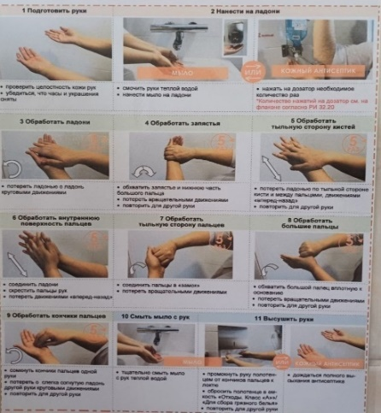
Рисунок 1 – Алгоритм гигиенической обработки рук

Мероприятия при ранениях, контактах с кровью, другими биологическими материалами пациентов

Если контакт с кровью или другими жидкостями произошел с нарушением целостности кожных покровов (укол, порез) пострадавший должен:
- Снять перчатки рабочей поверхностью внутрь и поместить их в дезраствор;
- Поврежденное место обработать одним из дезинфектантов (70⁰ спирт, кожный антисептик);
- Руки вымыть под проточной водой с мылом двукратно, а затем протереть 70⁰ спиртом;
- На рану наложить лейкопластырь, надеть напальчники;
- При необходимости продолжить работу, надеть новые перчатки.

В случае загрязнения кровью или другой биологической жидкостью без повреждения кожи:
            - Обработать кожу одним из дезинфектантов (70⁰ спирт, кожный антисептик);
      - Обработанное место вымыть водой с мылом и повторно обработать 70⁰ спиртом.

3. При попадании биоматериала на слизистые оболочки:
- Полость рта прополоскать 70⁰ спиртом.

При попадании биоматериала на халат, одежду, обувь:
            - Обеззараживаются перчатки перед снятием одежды;
- При незначительных загрязнениях биологической жидкостью одежда снимается и помещается в пластиковый пакет и направляется в прачечную без предварительной обработки, дезинфекции;
- При значительном загрязнении одежда замачивается в одном из дезинфектантов;
- Личная одежда, загрязненная биологической жидкостью, подвергается стирке в горячей воде при температуре 70⁰ с моющим средством;
- Кожа рук других участков тела под местом загрязненной одежды протирается 70⁰ спиртом, затем промывается с мылом и повторно притираются спиртом;
- Загрязненная обувь двукратно протирается ветошью, смоченной в растворе одного из дезинфицирующих средств.
Средства индивидуальной защиты:
      - Халат должен быть достаточно длинным, чтобы закрывать колени. Его рукава должны прикрывать кисть руки. Манжеты обязательно застёгиваются наглухо, как и ворот. Медицинские халаты изготавливаются из ткани, пропитанной, специальными антибактериальными средствами и обладают влагоотталкивающими способностями. Это обеспечивает надежную защиту от проникновения возбудителя.
      - Медицинская шапочка – второе по значимости защитное средство при работе в специализированных учреждениях.
      - Маска и респиратор - ношение этих средств является защитой респираторной системы персонала и наоборот: препятствует заражению пациента от медицинского работника – бактерионосителя.
      - Медицинские перчатки состоят из различных материалов и имеют разное предназначение. Однако их нужно одевать всегда в обязательном порядке при исследовании биологических жидкостей, осмотре слизистых оболочек и кожных покровов больного, при любых медицинских манипуляциях.
      - Медицинские очки и экраны выполняют ряд защитных функций, а именно:
- Предотвращают попадание биологических жидкостей пациента, химических препаратов, лекарственных средств.
- Наряду с масками играют роль защиты от пыли и осколков костной ткани.
- Медицинские очки защищают глаза от испарений хлора при обработке инвентаря, помещений, одежды и прочее.

2 день (23.04.2024 г)
Подготовка материала к микробиологическим исследованиям
Подготовка биоматериала к исследованиям.
Прием материала осуществляется при наличии направления с штрих-кодом, соответствующему штрих-коду на зонд-тампоне, флаконе или контейнере. Также в направлении указывается Ф.И.О. пациента, возраст и наименования исследования.
При маркировке на зонд-тампоне, флаконе или контейнере ставится регистрационный номер, который соответствует номеру на направлении.

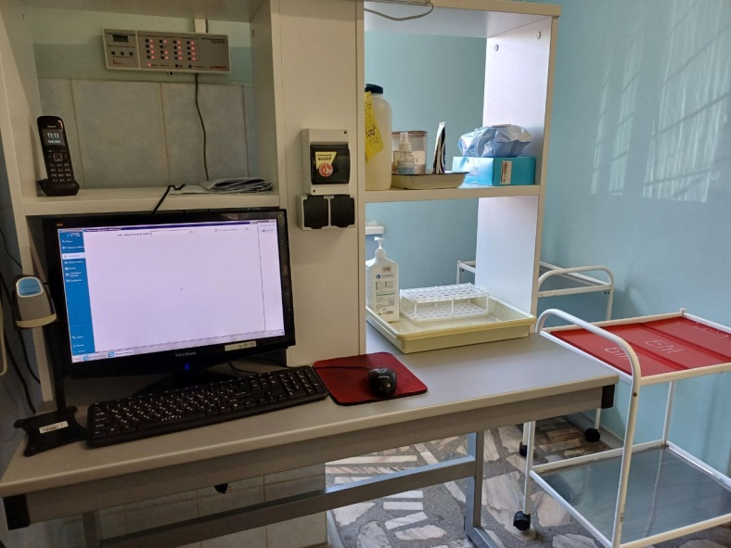
Рисунок 2 - Прием биоматериала
Использовать стерильную лабораторную посуду: контейнеры для мочи, мокроты, грудного молока, кала; стерильные ватные тампоны для отделяемого из раны, мазков со слизистых оболочек глаза, уха, носа, зева.
Количество материала должно быть достаточным для проведения исследования.
Транспортировку нативного материала в лабораторию необходимо производить в максимально короткие сроки (1,5 – 2 часа) без переохлаждения.
Далее лаборант должен зарегистрировать доставленный материал, отметить количество пробирок\флаконов, контейнеров.

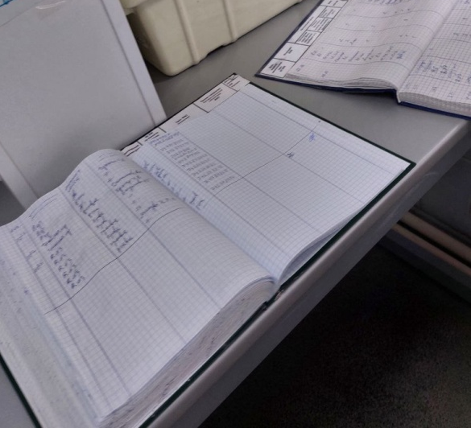
Рисунок 3 - Регистрация поступившего биоматериала

3 день (24.04.2024 г)
Приготовление питательных сред разного назначения
Мясо-пептонный бульон (МПБ) – жидкая питательная среда, прозрачная. В 1 л мясного экстракта растворяют при подогревании и помешивании 10 г пептона (1 %) и 5 г (0,5 %) поваренной соли. Устанавливают рН среды 7,6. Кипятят 30-45 минут для выпадения осадка. Охлаждают, фильтруют через бумажный фильтр, заливают водой до первоначального объема, проверяют рН. Разливают по пробиркам, флаконам и стерилизуют 15-20 мин в автоклаве при давлении 1 атм.
Пептон представляет собой первичные продукты гидролизата белка. Он состоит из смеси альбумоз, полипептидов и аминокислот, полученных путем пепсинно-трипсинного гидролиза. На мясокомбинатах для производства сухого пептона используют фибрин, кровь и другие отходы. Сушат пептон в распылительной вакуум-сушилке.
Мясо-пептонный агар (МПА) – плотная питательная среда. Для его приготовления к мясо-пептонному бульону добавляют 2-3 % агар-агара, расплавляют в водяной бане, фильтруют, разливают по колбам или пробиркам и стерилизуют в автоклаве при давлении 1 атм 15-20 минут.
Сахарный МПБ и МПА. К обычным средам добавляют 1-2% глюкозы, разливают по пробиркам и стерилизуют текучим паром дробно или автоклавируют при 0,5 атм 20 минут.
Сывороточный МПБ и МПА. К МПБ добавляют 5-10% стерильной сыворотки крови и разливают по пробиркам.
МПА расплавляют, остужают до 45-50° и добавляют 5-10% сыворотки крови. Полученную среду разливают в чашки Петри или пробирки.
Кровяной МПА. К стерильному расплавленному и охлажденному до 45° МПА, разлитому в пробирки или чашки Петри, стерильно прибавляют 5-10% дефибринированной крови (кролика, барана).
Дифференциально-диагностические среды

Жидкие среды Гисса. Для их приготовления используется 1%-ная пептонная вода (рН=7,0) с 0,5 % соответствующего углевода и индикатора (бромтимоловый синий, Андредэ и др.). Улавливание газа производится путем помещения на дно пробирки поплавков (стеклянных трубок), запаянных с одного (верхнего) конца.
Среда Эндо, выпускаемая в сухом виде, готовится следующим образом: 5 г порошка растворяют при подогревании в 100 мл дистиллированной воды, кипятят 2-3 минуты при постоянном помешивании и разливают в чашки.
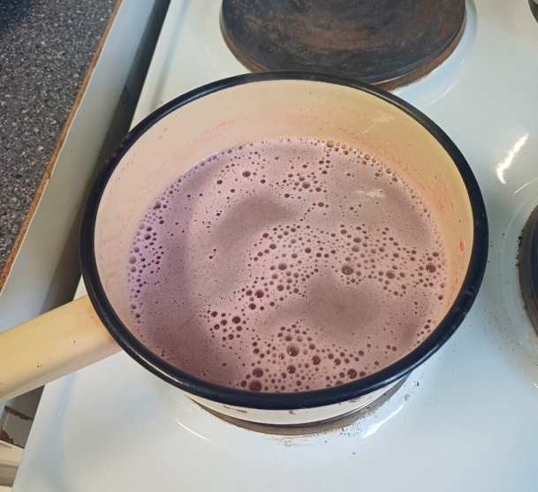
Рисунок 4 - Варка среды Эндо
При отсутствии сухой среды Эндо она может быть приготовлена ех tempore. К 100 мл стерильного расплавленного МПА добавляют 1 г лактозы, растворенной и прокипяченной в 5 мл дистиллированной воды, и 1 мл насыщенного спиртового раствора основного фуксина, обесцвеченного перед добавлением к агару 10%-ным водным раствором сульфита натрия до бледно-розового оттенка. Среду смешивают, разливают по чашкам и подсушивают в термостате.
4 день (25.04.2024 г)
Серодиагностика. РА
Серологическая реакция - реакция взаимодействие между антигеном и антителом протекают в 2 фазы:
1 фаза специфическая образование комплекса антигена соответствующему ему антитела. Видимого изменения в этой фазе не происходит, но образовавшиеся в комплекс становится чувствительным к неспецифическим факторам, находящимися в среде.
2 фаза неспецифическая в этой фазе специфическим комплекс антиген-антитело взаимодействует с неспецифическими факторами среды, в которой происходит реакция. Результат их взаимодействия может быть видим невооруженным глазом (склеивание). Иногда эти видимые изменения отсутствуют.

Реакция агглютинации

РА-это склеивание и выпадение в осадок микробов или других клеток под действием антител в присутствии электролита. Образовавшийся осадок называют агглютинатом. Для реакции необходимо:
- Антитела (находящиеся в сыворотке);
- Антигены (взвесь живых или мертвых микроорганизмов);
- Изотонический раствор.
Существует 2 метода проведения РА: реакция агглютинации на стекле и развернутая РА в пробирках.
РА на стекле:
- используется в основном для серотипирования выделенной чистой
культуры возбудителя, реже для ускоренного обнаружения антител.
Постановка реакции:
            - На предметное стекло помещают каплю сыворотки (Опыт) и
каплю физраствора (Контроль)
            - В каждой капле распределяют взвесь бактерий
Появление мелкозернистой или хлопьевидной агглютинации –
положительный результат.
Равномерное помутнение – отрицательный результат.

Рисунок 5 - РА на стекле

Развернутая РА:
- используется в основном для обнаружения антител в сыворотке
больного.
Постановка реакции:
            - Развернутую РА проводят в пробирках или лунках пластин.
            - При этом готовят десятикратные разведения исследуемой
сыворотки и вносят одинаковые количества антигена.
При положительном результате на дне пробирки образуется
рыхлый осадок и сам раствор становится прозрачным,
отрицательный результат - помутнение раствора сохраняется.

Рисунок 6 - Развернутая РА

5 день (26.04.2024 г)

Мы изучили методики посевов:
• Посев тампоном
Тампон с посевным материалом вносят в слегка приоткрытую чашку и круговыми движениями втирают его содержимое в поверхность среды, вращая при этом тампон и чашку.

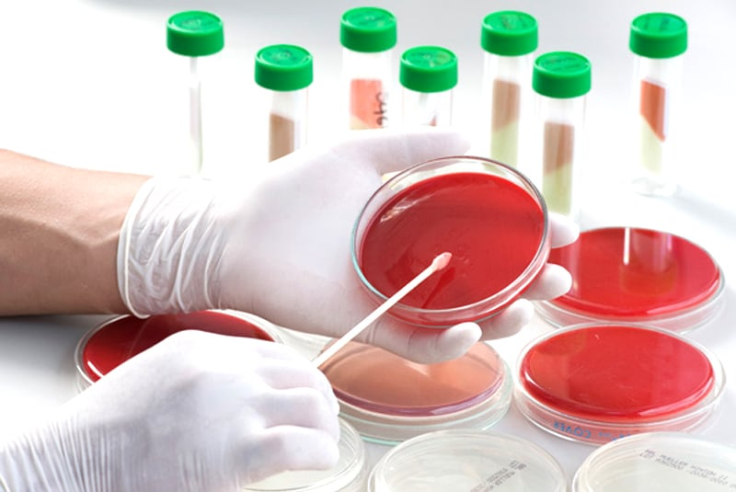
Рисунок 7 - Посев тампоном

•Посев петлей
Небольшое количество посевного материала (иногда его предварительно эмульгируют в стерильном изотоническом растворе или бульоне) втирают петлей в поверхность среды у края чашки, несколько раз проводя петлей из стороны в сторону. Затем у того места, где закончились штрихи, агар прокалывают петлей, снимая избыток посевного материала. Оставшийся на петле посевной материал зигзагообразными движениями распределяют по всей поверхности среды. По окончании посева закрывают чашку и прожигают петлю.

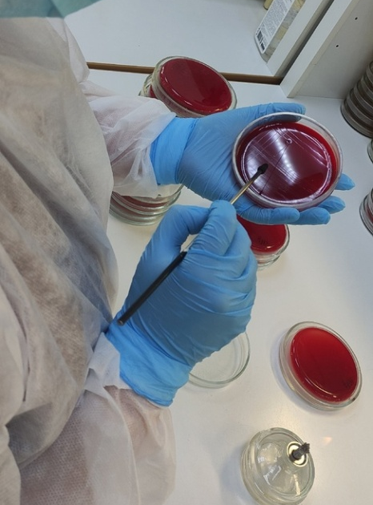
Рисунок 8 - Посев теплей

•Посев петлей: Gould
Чашку со стороны дна расчерчивают на секторы. Посев производят зигзагообразными движениями от края чашки к центру или от одного края сектора к другому краю ровными линиями. В первом случае, необходимо следить, чтобы штрихи не заходили на соседний сектор.

Рисунок 9 - Посев по Gould
6 день (27.04.2024 г)
Санитарно – бактериологическое исследование смывов

Отбор проб. Взятие проб осуществляется методом смывов. Используют ватные тампоны (палочка с намотанной на нее ватой вставлена в пробирку) или салфетки 5х5 см, которые захватывают стерильным пинцетом. Тампоны и салфетки увлажняют, помещая их в пробирки с 2 мл изотонического раствора натрия хлорида.
При взятии смывов с рук протирают тампоном ладонные поверхности обеих рук, проводя не менее 5 раз по каждой ладони и пальцам, затем протирают межпальцевые пространства.
Рисунок 25 - Смывы с рук
Смывы с предметов обихода при контроле больших поверхностей делают из нескольких мест. Исследуемые участки ограничивают рамкой трафарета площадью 50х50 или 100х100 см2. Трафарет изготовляют из проволоки и перед употреблением прожигают над пламенем горелки.
Исследование на БГКП
Первый день исследования
Взятые смывы засевают на среду Кода. При росте кишечной палочки среда изменяет цвет. При изменении цвета среды исследуемый материал пересевают на среду Эндо.
Второй день исследования
Изучают колонии на среде Эндо. Из подозрительных колоний делают мазки и микроскопируют.
Выявление S. aureus
Полученные смывы засевают на ЖСА в чашке Петри и параллельно на 6,5% солевой бульон (среда накопления). На ЖСА можно сделать посев тампоном. Бульон предварительно разливают в пробирки по 5 мл и в каждую засевают 0,2 – 0,3 мл смыва. Посевы инкубируют при 37°С в течение 24 ч.
Определение общего числа бактерий
Первый день исследования
К 2 мл взятых смывов прибавляют 8 мл изотонического раствора натрия хлорида. Получается разведение 1:5. Тампоны тщательно отмывают встряхиванием. 1 мл засевают в чашку Петри и заливают 12 мл расплавленного и остуженного до 45°С агара. Чашки инкубируют в термостате при 37°С 24 ч.
Второй день исследования
Посевы вынимают из термостата, подсчитывают количество выросших колоний и делают пересчет на 1 см2 исследуемой поверхности.

7 день (29.04.2024 г)
Методический день
Серодиагностика. РП
Реакция преципитация (РП)

В реакции преципитации происходит выделение осадок специфического иммунного комплекса, состоящего из растворимого антигена и специфического антитело в присутствие электролитов.
Образующиеся в результате этой реакции мутное кольцо или осадок называют преципитатом. От РА эта реакция в основном отличается размером частиц антигена.
Для проведения РП нам понадобится:
- Антитела-иммунная сыворотка с высоким титром антител. Титр преципитирующей сыворотки устанавливаю по наибольшему разведению антигена, с которым она дает реакцию. Сыворотку обычно применяют неразведенной или в разведении 1:5-1:10.
- Антиген – растворенные вещества белковой природы.
- Изотонический раствор.
Основные методы проведения РП: реакция кольцепреципотации и реакция преципитации в агаре (геле).

Реакция преципитации в агаре (геле)

Широко применяется для определения токсинообразования возбудителя дифтерии. Метод основан на взаимодействии токсина с антитоксином. В тех участках агара, где эти компоненты взаимодействуют, образуется преципитат в виде закругленных линий (Рис. 9).
Методика определения: в чашки Петри разливают растопленный и охлажденный до 50°С агар Мартена рН 7,8 (на агаре Мартена лучше продуцируется экзотоксин). Количество агара в чашке должно быть не более 12-15 мл, чтобы сохранить прозрачность - в толстом слое линии преципитации плохо видны. После застывания агара накладывают полоску стерильной фильтровальной бумаги, смоченной противодифтерийной антитоксической сывороткой.
Испытуемую культуру засевают «бляшками». Посев производят петлёй. Диаметр бляшек 0,8-1,0 см. Расстояние бляшек от края полосок бумаги 0,5-0,7 см, между двумя бляшками испытуемой культуры засевают бляшки заведомо токсигенного штамма.
Приготовление полосок бумаги: из фильтровальной бумаги нарезают полоски размером 1,5x8 см, заворачивают по несколько штук в бумагу и стерилизуют в автоклаве при температуре 120 °С в течение 30 мин. Перед постановкой опыта стерильным пинцетом вынимают одну полоску, укладывают ее в стерильную чашку Петри и смачивают противодифтерийной антитоксической сывороткой. Бумажку смачивают 0,25 мл сыворотки и помещают на поверхность среды. Затем делают посевы, указанным выше способом. Все посевы ставят в термостат. Учет результатов производят через 18-24ч. и 48 ч. Вынимают посевы из термостата, учитывают результат.

Рисунок 11 - РП в геле
Учет результатов:

Испытуемую культуру считают токсигенной, если линии преципитации четкие и сливаются с линиями преципитации контрольного (токсигенного) штамма. Если линии преципитации перекрещиваются с линиями контрольного штамма или отсутствуют, выделенную культуру считают нетоксигенной.
8 день (30.04.2024 г)
Методический день
Серодиагностика. РСК
Реакция связывания комплемента (РСК) основана на том, что специфический комплекс антиген-антитело всегда адсорбирует на себе (связывает) комплемент.
Эту реакцию широко применяют при идентификации антигенов и в серодиагностике инфекций, особенно заболеваний, вызванных спирохетами (реакция Вассермана), риккетсиями и вирусами.
РСК - сложная серологическая реакция. В ней участвуют комплемент и две системы антиген-антитело. По существу, это две серологические реакции.
- Первая система — основная состоит из антигена и антитела (один известный, другой нет). К ней добавляют определенное количество комплемента. При соответствии антигена и антитела этой системы они соединятся и свяжут комплемент. Образовавшийся комплекс мелкодисперсный и не виден.
- Об образовании этого комплекса узнают с помощью второй системы гемолитической или индикаторной. В нее входят эритроциты барана (антиген) и соответствующая им гемолитическая сыворотка (антитело), т. е. готовый иммунный комплекс. В этой системе лизис эритроцитов может произойти только в присутствии комплемента.
Если комплемент связан первой системой (при соответствии в ней антигена и антитела), то во второй системе гемолиза не будет — так как нет свободного комплемента. Отсутствие гемолиза (содержимое пробирки мутное или на дне ее осадок эритроцитов) регистрируют как положительный результат РСК.
Если в первой системе антиген не соответствует антителу, то иммунный комплекс не образуется и комплемент останется свободным. Оставшийся свободным, комплемент участвует во второй системе, вызывая гемолиз, — результат РСК отрицательный (содержимое пробирок прозрачно — «лаковая кровь»).
Компоненты реакции связывания комплемента:
- Антиген — взвесь микроорганизмов
- Антитело — сыворотка больного
- Комплемент
- Антиген — эритроциты барана
- Антитело — гемолизин к эритроцитам барана
- Изотонический раствор
Ввиду того, что в РСК участвует большое количество сложных компонентов, они должны быть предварительно оттитрованы и взяты в реакцию в точных количествах и в равных объемах: по 0,5 или 0,25, реже по 0,2 мл.
Фаза I. В пробирки наливают требуемое количество изотонического раствора натрия хлорида, затем — требуемый объем разведенной сыворотки и в таком же объеме рабочие дозы антигена и комплемента. Опыт обязательно сопровождают контролем всех участвующих в нем ингредиентов: сыворотки, антигена, гемолитической системы и комплемента.
Пробирки тщательно встряхивают и инкубируют при 37 °С 45 мин -1 ч или при 4 °С («РСК на холоде») 18 ч. За это время при наличии специфического комплекса происходит связывание комплемента. Проведение реакции «на холоде» значительно повышает ее чувствительность и специфичность.
Фаза II. По окончании инкубации во все пробирки добавляют по 1 мл гемолитической системы, которую предварительно выдерживают в термостате 30 мин (сенсибилизируют). Пробирки встряхивают и снова ставят в термостат.
Учет результатов
Пробирки оставляют в термостате до полного гемолиза в 2, 3 и 4-й пробирках (контроль сыворотки, антигена и комплемента).
Гемолиз в контроле сыворотки и антигена (пробирки 2 и 3) указывает на то, что дозы их были выбраны правильно и что сами по себе ни сыворотка, ни антиген комплемент не связывают.
В контроле гемолитической системы (пробирка 5) при ее правильной работе не должно быть даже следов гемолиза — в ней отсутствует комплемент.
Убедившись в том, что контроли прошли правильно, можно учитывать опыт.
Отсутствие гемолиза в пробирке опыта расценивают как положительный результат реакции. Он свидетельствует о том, что в сыворотке есть антитела, специфичные в отношении взятого антигена. Образованный ими комплекс связал комплемент и воспрепятствовал его участию в реакции гемолиза.
Если в опытной пробирке наступит гемолиз, результат реакции оценивают как отрицательный. В данном случае нет соответствия между антигеном и антителом, комплемент не связан и участвует в реакции гемолиза.
Интенсивность реакции выражают следующим образом:
+ + + + полная задержка гемолиза. Эритроциты образуют равномерную муть или оседают на дно. В этом случае жидкость в пробирке становится бесцветной;
+ + + лизировано примерно 25% эритроцитов. Осадок меньше, жидкость над ним слегка розовая. Результат РСК также оценивают как резко положительный;
+ + лизировано примерно 50% эритроцитов. Осадок небольшой, жидкость розовая. Положительный результат РСК;
+ лизировано примерно 75% эритроцитов. Незначительный осадок, над ним интенсивно окрашенная жидкость. Сомнительный результат РСК;
— лизированы все эритроциты. Жидкость интенсивно окрашена и совершенно прозрачна. Отрицательный результат РСК.

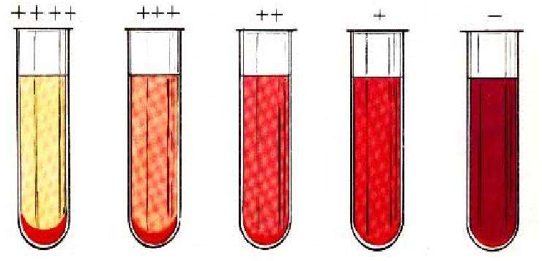
Рисунок 12 – Учет результатов РСК

9 день (01.05.2024 г)
Методический день
Серодиагностика. РИФ
В реакции иммунофлюоресценции (РИФ) используют люминесцентную микроскопию для серологических исследований. Реакция основана на том, что иммунные сыворотки, к которым химическим путем присоединены флюорохромы, при взаимодействии с соответствующими антигенами образуют специфический светящийся комплекс (Рис. 10), видимый в люминесцентном микроскопе. Такие сыворотки называют люминесцирующими. Метод высокочувствителен, прост, не требует выделения чистой культуры (можно обнаружить микроорганизмы непосредственно в материале от больного: кале при холере, мокроте при коклюше, мозговой ткани при бешенстве). Результат можно получить через полчаса после нанесения на препарат люминесцирующей сыворотки. Поэтому РИФ широко применяют при экспрессе (ускоренной) диагностики ряда инфекций.
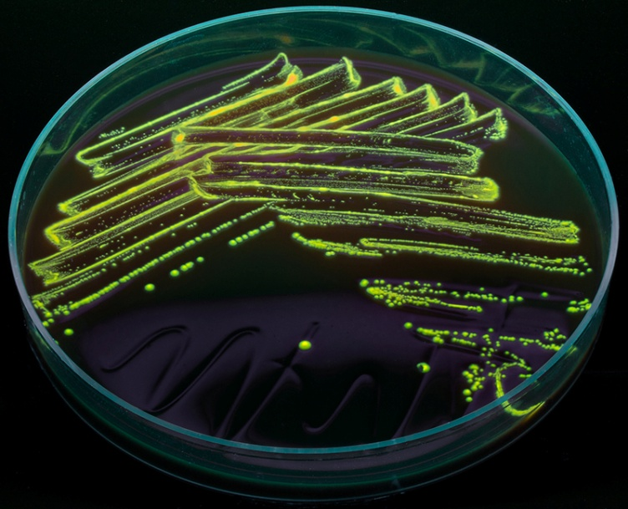
Рисунок 13 - Реакия ИФ

10 день (02.05.2024 г)

Изучение культуральных, морфологических свойств исследуемой культуры
Для идентификации культур выделенных микробов их подвергают детальному изучению. Характеристика данного микроорганизма складывается из морфологических, культуральных, биохимических и серологических признаков, которые позволяют его идентифицировать, т. е. определить его природу.
Морфологические свойства определяются путем бактериоскопии окрашенных мазков и изучения микробов в живом виде (висячая капля). При микроскопировании обращают внимание на форму микроба, его расположение, величину, наличие спор, капсул, отношение к методам окраски.

Рисунок 14 - Основные формы бактерий
    - стафилококки
    - стрептококки
    - пневмококки
    - коринебактерии
    - фузобактерии
    - вибрионы
    - нейссерии (гонококки и менигококки)
    - энтеробактерии
    - спирохеты, спириллы и геликобактер

Культуральные свойства
К культуральным или макроморфологическим свойствам относятся характерные особенности роста микроорганизмов на плотных и жидких питательных средах. На поверхности плотных питательных сред в зависимости от посева микроорганизмы могут расти в виде колоний, штриха или сплошного газона.
Колонией называют изолированное скопление клеток одного вида, выросших из одной клетки (клон клеток). В зависимости от того, где растет микроорганизм (на поверхности плотной питательной среды, в толще ее), различают поверхностные, глубинные и донные колонии.
Колонии, выросшие на поверхности среды, отличаются разнообразием, они видоспецифичны и их изучение используется для определения видовой принадлежности исследуемой культуры.
При описании колоний учитывают следующие признаки:
      - форму колонии – округлая, амебовидная, ризоидная, неправильная и т.д.;

Рисунок 15 - Формы колоний
      - размер (диаметр) колонии – очень мелкие (точечные) (0,1-0,5 мм), мелкие (0,5-3 мм), средних размеров (3-5 мм) и крупные (более 5 мм в диаметре);
      - поверхность колонии – гладкая, шероховатая, складчатая, морщинистая, с концентрическими кругами или радиально исчерченная;

Рисунок 16 - Поверхность колоний на питательной среде

      - профиль колонии – плоский, выпуклый, конусовидный, кратерообразный и т.д.;
      - прозрачность – тусклая, матовая, блестящая, прозрачная, мучнистая;

Рисунок 17 - Прозрачность колоний
      - цвет колонии (пигмент) – бесцветная или пигментированная (белая, желтая, золотистая, красная, черная), особо отмечают выделение пигмента в среду с ее окрашиванием;

Рисунок 18 - Цвет колоний
      - край колонии – ровный, волнистый, зубчатый, бахромчатый и т.д.;

Рисунок 19 - Края колоний
      - структура колонии – однородная, мелко или крупнозернистая, струйчатая; край и структуру колонии определяют с помощью лупы или на малом увеличении микроскопа, поместив чашку Петри с посевом на столик микроскопа крышкой вниз;
      - консистенция колонии – определяют прикасаясь к поверхности петлей, колония может быть плотной, мягкой, врастающей в агар, слизистой (тянется за петлей), хрупкой (легко ломается при соприкосновении с петлей).

Рост микробов на скошенном агаре
На скошенном агаре рост изучают невооруженным глазом и отмечают те же характерные особенности, что и при исследовании колоний. Следует различать рост пышный, скудный и умеренный; непрозрачный, прозрачный и полупрозрачный; влажный, матовый и сухой; бесцветный, серовато-белый или с наличием пигмента.
Рисунок 20 - Рост микробов на скошенном агаре

Рост при посеве уколом в столбик среды
При росте по ходу укола в столбике агара обычно наблюдается форма роста по Линии укола. Она может быть нитевидная с боковыми разветвлениями или без них и четкообразная. При росте на желатине отмечают еще наличие или отсутствие разжижения. Если наблюдаются разжижение, то характер его может быть различным: кратерообразное разжижение, воронкообразное и послойное, т. е. идущее сверху, горизонтально, по направлению вниз. Методом посева уколом в столбик питательной среды можно определить подвижность бактерий. Для этого исследуемую культуру засевают в столбик полужидкой питательной среды. Посев ставят в термостат на 24 часа. Если бактерии не имеют жгутиков, то рост будет только вдоль линии укола или в виде пальцеобразных выростов. У подвижных бактерий рост — диффузный, по всей толщине питательной среды.
Рисунок 21 - Рост м/о при посеве уколом

11 день (03.05.2024 г)
Санитарно – бактериологическое исследование воздуха
Воздух может служить фактором передачи респираторных вирусных заболеваний (ОРВИ), гриппа, туберкулеза, дифтерии, менингококковой инфекции, туберкулеза, ветряной оспы и др. Задачами санитарно-микробиологического исследования воздуха являются гигиеническая и эпидемиологическая оценка воздушной среды, и, как следствие, разработка комплекса мероприятий, направленных на профилактику аэрогенной передачи возбудителей инфекционных болезней. Объектами санитарно-микробиологического исследования воздуха закрытых помещений являются: 19 воздух больниц (операционные, отделение реанимации, родильные залы роддомов, и т.п.), детских садов, школ, поликлиник, аптек, производственных цехов и вспомогательных помещений на предприятиях различного профиля (пищевых, микробного синтеза и т.п.), а также мест массового скопления людей – кинотеатров, спортивных залов и т. д.
При санитарно-бактериологическом исследовании воздуха проводят:
  - определение общей бактериальной обсемененности воздуха (общее число бактерий в 1 м3);
  - выявление санитарно-показательных микроорганизмов.
Методы отбора проб воздуха для бактериологического исследования подразделяют на:
- аспирационные, основанные на активном просасывании воздуха с помощью различных приборов;
- седиментационные, основанные на принципе механического оседания микробов.

Седиментационный - наиболее старый метод, широко распространен благодаря простоте и доступности, однако является неточным. Его используют только при исследовании воздуха закрытых помещений. Метод предложен Р. Кохом и заключается в способности микроорганизмов под действием силы тяжести и под влиянием движения воздуха (вместе с частицами пыли и капельками аэрозоля) оседать на поверхность питательной среды в открытые чашки Петри. Чашки устанавливаются в точках отбора на горизонтальной поверхности. При определении общей микробной обсемененности чашки с мясопептонным агаром оставляют открытыми на 5—10 мин или дольше в зависимости от степени предполагаемого бактериального загрязнения. Для выявления санитарно-показательных микробов применяют кровяной агар (для обнаружения стрептококков), молочно-солевой или желточно-солевой агар (для определения стафилококков), суслоагар или среду Сабуро (для выявления дрожжей и грибов). При определении санитарно-показательных микроорганизмов чашки оставляют открытыми в течение 40—60 мин.
По окончании экспозиции все чашки закрывают, помещают в термостат на сутки для культивирования при температуре, оптимальной для развития выделяемого микроорганизма, затем (если этого требуют 23 исследования) на 48 ч оставляют при комнатной температуре для образования пигмента пигментообразующими микроорганизмами.

Аспирационные методы основанны на принудительном осаждении микроорганизмов из воздуха на поверхность плотной питательной среды или в улавливающую жидкость (мясо-пептонный бульон, буферный раствор, изотонический раствор хлорида натрия и др.). Аспирационные методы используют при исследовании воздуха, как закрытых помещений, так и атмосферного.
Аспиратор ПУ-1Б
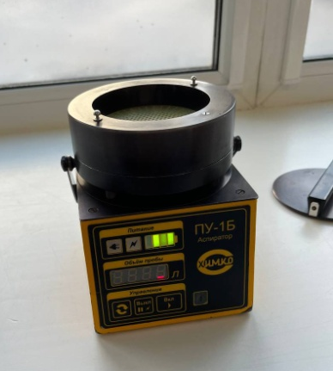
Рисунок 22 - Аспиратор ПУ - 1Б
Пробоотборное устройство ПУ-1Б предназначено для автоматического отбора проб биологических аэрозолей воздуха при проведении санитарного контроля воздуха различных помещений в больницах, поликлиниках, медицинских научно-исследовательских институтах и других медицинских учреждениях. Устройство обеспечивает отбор проб аэрозолей на плотную питательную среду импакционным осаждением. Отобранные пробы анализируются в лабораторных условиях с применением стандартных методик, утвержденных в установленном порядке.

Работа устройства ПУ-1Б

При включении аспиратора с помощью кнопки "Пуск" центробежный вентилятор просасывает пробу воздуха из атмосферы через многосопловую решетку импактора. Аэрозольные частицы определенного размера, содержащиеся в пробе воздуха, импактируются на плотную питательную среду, залитую в стандартную стеклянную чашку Петри. Затем воздух выбрасывается в атмосферу через ольцевую щель корпуса. Контроль за объемом отбираемой пробы осуществляется автоматически при помощи электронного счетного устройства, смонтированного на печатной плате. При достижении определенного количества оборотов вентилятора, соответствующих заданному объему отбираемой пробы (которое заранее задано на дисплее), происходит автоматическое отключение вентилятора.

12 день (04.05.2024 г)
Методический день
Самостоятельное заполнение дневника.

13 день (06.05.2024 г)
Серодиагностика. РНГА
Реакция непрямой (пассивной) гемагглютинации (РНГА, РПГА).
Реакция ставится:
- для обнаружения полисахаридов, белков, экстрактов бактерий и других высокодисперстных веществ, риккетсий и вирусов, комплексы которых с агглютининами в обычных РА увидеть не удается,
- для выявления антител в сыворотках больных к этим высокодисперстным веществам и мельчайшим микроорганизмам.

Под непрямой, или пассивной, агглютинацией понимают реакцию, в которой антитела взаимодействуют с антигенами, предварительно адсорбированными на инертных частицах (латекс, целлюлоза, полистерол, оксид бария и др. или эритроциты барана, I (0)-группы крови человека)

В реакции пассивной гемагглютинации (РПГА) в качестве носителя используют эритроциты. Нагруженные антигеном эритроциты склеиваются в присутствии специфических антител к данному антигену и выпадают в осадок. Сенсибилизированные антигеном эритроциты используют в РПГА как эритроцитарный диагностикум для обнаружения антител (серодиагностика). Если нагрузить эритроциты антителами (эритроцитарный антительный диагностикум), то можно применять для выявления антигенов.
Постановка. В лунках полистироловых планшетов готовят ряд последовательных разведений сыворотки. В предпоследнюю лунку вносят - 0,5 мл заведомо положительной сыворотки и в последнюю 0,5 мл физиологического раствора (контроли). Затем во все лунки добавляют по 0,1 мл разведенного эритроцитарного диагностикума, встряхивают и помещают в термостат на 2 ч.
Учет. В положительном случае эритроциты оседают на дне лунки в виде ровного слоя клеток со складчатым или зазубренным краем (перевернутый зонтик), в отрицательном - оседают в виде пуговки или колечка.

14 день (07.05.2024 г)
Изучение сахаролитической, протеолитической, гемолитической активности исследуемой культуры
Определение сахаролитических свойств микробов
Свойство расщеплять углеводы и многоатомные спирты, которые принято объединять в одну группу, именуемую сахарами, присуще многим микроорганизмам. Под действием сахаролитических ферментов сахара расщепляются на альдегиды и кислоты. Конечными продуктами их расщепления являются углекислый газ и вода. Различные микробы обладают разной способностью расщеплять сахара. Одни микробы расщепляют сахара до конечных продуктов, другие только до кислот. Эти свойства учитывают при определении вида микроба.
Сахаролитические свойства у микробов изучают при выращивании на средах Гисса, в полужидком агаре (ПЖА) с углеводами и индикатором и в других углеводных средах, а также в молоке.
В средах Гисса расщепление сахара до промежуточных продуктов (кислот) определяют по покраснению среды, до конечных продуктов (газов) – по накоплению пузырьков газа в специальных газовичках, помещенных в среду.
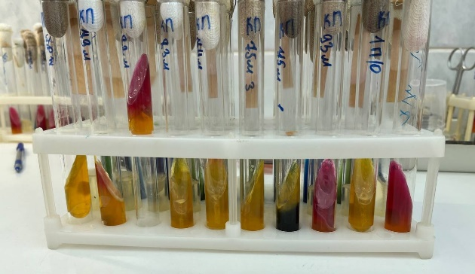
Рисунок 23 - "Пестрый ряд"

При отсутствии ферментации сахара рост микробов выражается в равномерном помутнении среды без изменения цвета.
В полужидком агаре с индикатором ВР о расщеплении сахаров до кислот судят по изменению цвета среды с серо-розового до голубого. Образующийся при расщеплении сахара газ накапливается в толще среды.
На среде Эндо в результате расщепления лактозы, входящей в состав этой среды, происходит восстановление цвета индикатора основного фуксина, в результате чего выросшие колонии микробов окрашиваются в красный цвет. Аналогично учитывают результаты на средах Левина и Плоскирева. Лактозоположительные колонии окрашиваются на этих средах в цвет индикатора: в фиолетовый или черный на среде Левина, в розовый на среде Плоскирева. Лактозоотрицательные не окрашиваются. В молоке при расщеплении микробом лактозы, то есть при наличии у него фермента лактазы, происходит свертывание в результате накопления кислых продуктов.
Определение протеолитических ферментов
Некоторые микроорганизмы при росте на питательных средах выделяют протеазы, под действием которых молекулы белка расщепляются до промежуточных продуктов распада – пептонов, альбумоз, полипептидов. Под действием других ферментов эти продукты распадаются на отдельные аминокислоты. Некоторые патогенные виды микробов с выраженной протеолитической активностью расщепляют белки до конечных продуктов — индола, сероводорода, аммиака. Индол и сероводород имеют наибольшее значение при определении вида микроорганизма. Для изучения протеолитических свойств микробов исследуемую культуру высевают на питательные среды, содержащие тот или иной белок, например, на МПБ, МПЖ, молоко, на мозговую среду и другие.
Определение сероводорода. Под пробку пробирки с МПБ и исследуемой культурой помещают полоску индикаторной бумаги, пропитанной ацетатом свинца (уксуснокислым свинцом). Индикаторная бумага не должна касаться питательной среды. В положительных случаях образующийся сероводород вступает в соединение с бесцветным ацетатом свинца. Образуется сульфид свинца, который придает индикаторной бумаге черно-бурое окрашивание. (Рецепт приготовления индикаторной бумаги: полоски фильтровальной бумаги помещают в раствор следующего состава — дистиллированная вода 100 мл, ацетат свинца 20 г, бикарбонат натрия 1 г. Бумагу высушивают, нарезают полосками шириной 0,4 см и длиной 5-6 см. Хранят в банке из темного стекла).
Определение сероводорода можно также проводить, учитывая рост культуры на комбинированных плотных средах Клиглера, Олькеницкого. Если выделяется сероводород, то в этих средах он взаимодействует с сернокислым железом (солью Мора). Образуется сульфид железа черного цвета, столбик среды чернеет.
Определение индола. Индол можно обнаружить различными методами. Наиболее доступным и удобным считают метод с использованием индикаторных бумажек, приготовленных по одному из следующих рецептов:
- фильтровальную бумагу пропитывают горячим 12% водным раствором щавелевой кислоты, высушивают на воздухе, разрезают на полоски и хранят в банке из темного стекла. Чтобы выявить индол, бумажку помещают под пробку пробирки с МПБ. При наличии индола нижняя часть бумажки окрашивается в бледно-розовый цвет;
- фильтровальную бумагу пропитывают теплым раствором, состоящим из парадиметиламинобензальдегида – 0,5 г, спирта этилового 96% -50 мл, концентрированной фосфорной или соляной кислоты – 10 мл (реактив Эрлиха).
Бумагу высушивают, разрезают на полоски и хранят в банке из темного стекла. Цвет бумажек желтый. При наличии индола нижняя часть бумажки окрашивается от серо-розового до интенсивно малинового.
Индол можно определить также с помощью реактива Эрлиха, не пользуясь индикаторными бумажками. С этой целью к 1 мл 2-суточной бульонной культуры добавляют равный объем эфира и интенсивно встряхивают. Затем в пробирку наливают каплями по стенке реактив Эрлиха. При наличии индола на границе между эфиром и бульонной культурой образуется яркое малиновое кольцо.
Определение аммиака проводят с помощью красной лакмусовой бумажки, которая в присутствии аммиака синеет, из-за образовавшегося нашатырного спирта.
Определение гидролиза мочевины ферментом уреазой проводят на специальных дифференциально-диагностических средах, содержащих мочевину и индикатор (среда Кристенсена с индикатором фенол-рот, 3-х сахарный агар Олькеницкого). При расщеплении мочевины среды окрашиваются в малиновый цвет (Proteus vulgaris, Pseudomonas aeruginosa).
Определение гемолитических свойств
Проводят с целью определения вида и для дифференциации от непатогенных микробов на кровяном агаре. При наличии у микроба гемотоксина вокруг колонии образуется зона гемолиза. Различают альфа-гемолиз, при котором вокруг колонии наблюдают непрозрачную зеленоватую зону, свидетельствующую о неполном расщеплении гемоглобина эритроцитов, и бета-гемолиз, характеризующийся полным растворением эритроцитов, зона вокруг колонии прозрачная. Например, патогенные стафилококки обладают бета-гемолизом, непатогенные гемолизом не обладают. Исключением являются: возбудитель сибирской язвы не имеет гемотоксина, непатогенные почвенные бациллы имеют гемотоксин.
Рисунок 24 - Гемолитические свойства м/о

15 день (08.05.2024 г)
Приготовление питательных сред для культивирования патогенных кокков
Стафилококки
Культивирование. Стафилококки – факультативные анаэробы, однако лучше растут в присутствии кислорода. Растут и размножаются на обычных питательных средах, хорошо растут на средах с кровью, оптимальные условия – температура 37оС, рН 7,2-7,4.
Элективными средами являются желточно-солевой агар, молочно-солевой агар, агар Байрд-Паркера. Колонии всегда характиризуются по 9 признакам. На МПА колонии стафилококка выпуклые, влажные, круглые, непрозрачные, блестящие, размером 2-4 мм с ровными краями гомогенной или мелкозернистой структуры. При росте стафилококки образуют пигмент золотистого, лимонно-желтого, белого или кремового цвета. Лучше всего пигмент образуется на ЖСА, МСА при комнатной температуре, при доступе кислорода и рассеянном свете. Стафилококковый пигмент не растворяется в воде (липохромен, поэтому окрашивает только культуру, но не питательную среду. На ЖСА вокруг колонии образуется радужное кольцо и зона помутнения (лецитиназа+). На среде типа Байрд-Паркер Staph.aureus растет в виде черных, блестящих, слегка выпуклых колоний в диаметре 1-1,5-2 мм, окруженных зоной просветления среды шириной 1-3 мм (лецитиназная реакция). При росте некоторых штаммов стафилококка на агаре с кровью вокруг колонии образуется зона гемолиза. Рост на бульоне характеризуется равномерным помутнением и осадком на дне.
Стрептококки
Культивирование. Стрептококки – факультативные анаэробы. Растут при температуре 37оС и рН среды 7,6-7,8. Оптимальными средами для их выращивания являются среды, содержащие кровь или сыворотку крови. На плотных питательных средах колонии стрептококков мелкие, плоские, мутные, сероватого цвета. На агаре с кровью некоторые разновидности стрептококков образуют гемолиз.
β-гемолитические стрептококки образуют четкую зону гемолиза,
α-гемолитиеские стрептококки образуют небольшую зеленоватую зону.
Встречаются стрептококки, не дающие гемолиза.
На сахарном бульоне стрептококки растут с образованием пристеночного и придонного мелкозернистого осадка, бульон при этом остается прозрачным.

16 день (09.05.2024 г)
Методический день
Микробиологическая диагностика возбудителей кишечных заболеваний
Шигеллы
Культивирование. Все виды шигелл являются факультативными анаэробами, хорошо культивируются на простых питательных средах при температуре 37ºC и рН 7,4. На средах Эндо и Плоскирева образуют мелкие, круглые, нежные, полупрозрачные колонии с гладкой поверхностью и ровным краем. На среде МакКонки образуют бесцветные колонии в связи с тем, что большинство шигелл не ферментирует лактозу (исключение составляют S. sonnei, которые медленно ферментируют лактозу и образуют бледно-розовые колонии). Селективной средой для культивирования шигелл является дезоксихолатный цитратный агар. При посеве в мясо-пептонный бульон шигеллы вызывают образование диффузной мути.
Кишечная палочка
Культивирование. Кишечная палочка – факультативный анаэроб. Хорошо растет на простых питательных средах при 37оС и рН среды 7,2 – 7,8. Штаммы E.coli, выделенные из кишечника человека и животных развиваются и при 43-45оС, а кишечные палочки холоднокровных при этих условиях не размножаются. Это различие в свойствах E.coli разного происхождения используют для определения санитарного состояния объекта, так как только обнаружение E.coli теплокровных свидетельствует о санитарном неблагополучии.
На МПА кишечная палочка образует мутноватые, слегка выпуклые влажные колонии с ровным краем. На МПБ дает равномерное помутнение. Культуры, имеющие капсулу, растут в виде слизистых колоний.
Для идентификации эшерихий используют дифференциально диагностические среды: Эндо и агар с эозинметиленовым синим (ЭМС). На среде Эндо кишечная палочка растет в виде малиново-красных колоний с металлическим блеском и без него. На среде ЭМС – в виде темно-фиолетовых колоний.

17 день (10.05.2024 г)
Методический день
Серодиагностика. ПЦР
Полимеразная цепная реакция — высокоточный метод молекулярной биологии, который позволяет обнаружить в биоматериале ДНК и РНК патогенов. Отличается чувствительностью и специфичностью, а также скоростью получения результата.
Для проведения полимеразной цепной реакции используется специальный прибор — амплификатор. Он поддерживает необходимую для каждого этапа температуру и проводит циклы копирования ДНК — амплификацию. Когда молекул становится достаточно для распознавания, оборудование анализирует их, а затем выдает качественный или количественный результат.

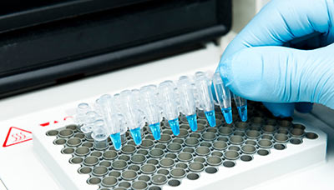
Рисунок 10 - Пробирки с биоматериалом, подготовленным для ПЦР, в амплификаторе

Помимо амплификатора, для ПЦР необходимы определённые компоненты:
- Целевая ДНК — частица ДНК искомого патогена. Она состоит из уникальной последовательности нуклеотидов. Например, при ПЦР-анализе на герпес целью служит та часть ДНК, которая отличает вирус герпеса от других вирусов. Целевую ДНК также называют ДНК-матрицей.
- Два праймера — короткие нити из нуклеотидов, которые подходят к искомым нитям ДНК, как детали пазла. На основе праймеров в ходе ПЦР создаются новые ДНК-молекулы. Если праймеры не подошли, значит, целевой ДНК в биоматериале нет.
- ДНК-полимераза — фермент, который достраивает нить ДНК в ходе ПЦР.
- Дезоксинуклеотидтрифосфаты (дНТФ) — смесь нуклеотидов, строительный материал для копий ДНК-молекул.
- Ионы магния (Mg2+) — поддерживают активность ДНК-полимеразы.
- Буферный раствор — смесь, которая создаёт оптимальные условия для биохимической реакции.
Этапы проведения ПЦР.
- Сначала пробу нагревают, и все ДНК-молекулы, которые есть в биоматериале, распадаются на две нити РНК. Этот процесс называется денатурацией.
- Затем температуру снижают. Если в пробе есть целевая ДНК, праймеры присоединяются к концам двух её нитей — так происходит отжиг.
- После отжига фермент ДНК-полимераза активируется и начинает достраивать вторую нить ДНК, начиная от праймера. Для восстановления цепи ДНК полимераза использует дНТФ. Заключительный этап называют элонгацией.
При проведении ПЦР выполняют более 30 циклов копирования (амплификации). В результате каждого цикла количество ДНК-цепей удваивается. Так, если на первом цикле было 2 цепи ДНК, на втором их будет уже 4, а на третьем — 8, и так далее.

18 день (11.05.2024 г)
Методический день
Самостоятельное заполнение дневника.

19 день (13.05.2024 г)
Дисбактериоз. Этапы исследования

Дисбактериоз (дисбиоценоз) - изменение количественного соотношения и состава нормальной микрофлоры организма, главным образом его кишечника, при котором происходит уменьшение количества или исчезновение обычно составляющих ее микроорганизмов и появление в большом количестве редко встречающихся или несвойственных ей микробов.
Показания для бактериологической диагностики дисбактериоза кишечника: длительно протекающие инфекции и расстройства, при которых не удается выделить патогенные энтеробактерии; затяжной период реконвалесценции после перенесенной кишечной инфекции; дисфункции ЖКТ на фоне или после проведенной антибиотикотерапии или у лиц, постоянно контактирующих с антимикробными препаратами. Исследования также следует проводить при болезнях злокачественного роста, у страдающих диспептическими расстройствами, лиц подготавливаемых к операциям на органах брюшной полости, недоношенных или травмированных новорожденных, а также при наличии бактериемий и гнойных процессов, трудно поддающихся лечению (язвенные колиты и энтероколиты, пиелиты, холециститы и др.).
Посевы изучают на наличие патогенных микроорганизмов и на нарушение соотношения различных видов микробов. Результаты исследования следует считать объективными при анализе роста изолированных колоний в том числе, если можно изучить морфологию и подсчитать количество колоний на чашку Петри. После идентификации проводят пересчет содержания микроорганизмов каждого вида на 1 г исследуемого материала. При обнаружении патогенной микрофлоры необходимо изучить ее чувствительность к антибактериальным препаратам и бактериофагам.

Отбор и доставка материала на дисбактериоз
Материалом для исследования является кал не позже 2 часов после дефекации. Для получения достоверного результата стул должен быть обязательно утренним, самостоятельным, не на фоне лечения. У грудных детей забирать материал не с памперсов и пеленок. Одну столовую ложку фекалий помещают в прокипяченную стеклянную баночку.
Лабораторная диагностика дисбактериоза кишечника
Метод исследования - бактериологический: мерный посев исследуемого материала с целью определения количества микроорганизмов наиболее значимых групп.
Этапы исследования:
- приготовление серийных разведений суспензии испражнений;
- посев на питательные среды из разведений;
- учет результатов посева и ориентировочная идентификация микроорганизмов;
- оценка результатов.

20 день (14.05.2024 г)
Методика окраски по Граму
- Помещают на мазок полоску фильтровальной бумаги и наносят на фиксированный мазок несколько капель карболовый раствор генцианвиолета, и выдерживают 1 минуту. Сливают краску, удаляют фильтровальную бумагу и ополаскивают в проточной воде (1 мин).
- Мазок заливают на 1 мин ратвором Люголя до почернения препарата. Раствор сливают, мазок промывают водой (водопроводной или дистиллированной).
- Дифференцируют 95 % спиртом, наливая и сливая его, пока отходит синяя краска и не обесцветится мазок (приблизительно 1 мин секунд). Во время дифференцировки препарат все время покачивают. Если вместо спирта использовать ацетон, то промывание продолжается 30 сек. Можно дифференцировать смесью спирта и ацетона (1:1) - 30 с. Тщательно промывают стекло в проточной или дистиллированной воде 1-2 мин.
- Для выявления грамотрицательной группы бактерий препараты дополнительно окрашивают раствором Фуксина (несколько капель) в течение 1 минуты.
- Промывают в проточной воде и высушивают фильтровальной бумагой.
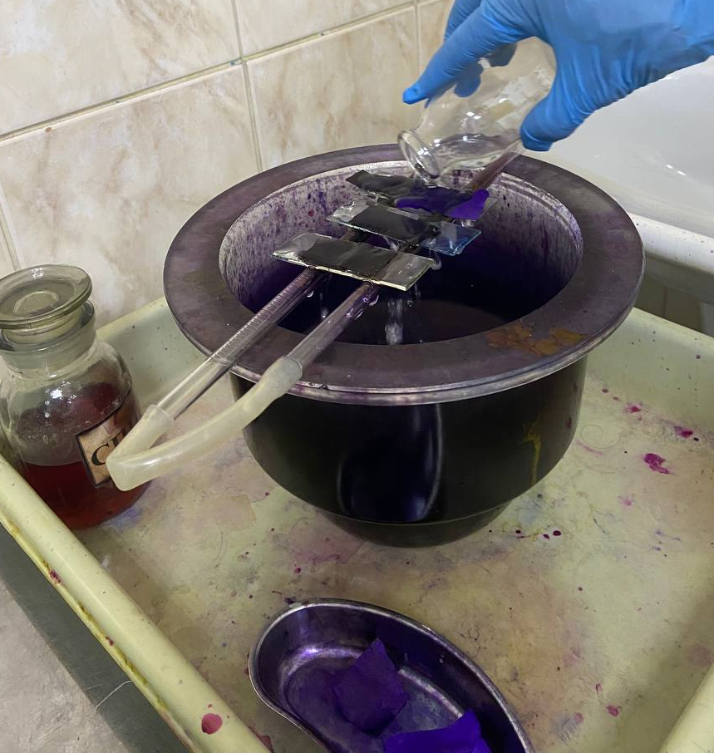
Рисунок 26 - Окрашивание мазков по Граму
- Далее мы микроскопируем приготовленные мазки с иммерсионным маслом.
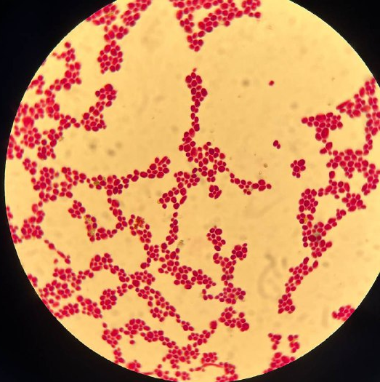
Рисунок 27 – Микроскопия мазка (грамм + дрожжи)

21 день (15.05.2024 г)
Постановка антибиограммы
Антибиотикограмма — это лабораторное исследование, определяющее чувствительность микрофлоры к антибактериальным препаратам. Метод необходим для подбора максимально эффективной терапии. На практике используют у длительно болеющих пациентов, которым не помогают стандартные схемы.

Техника лабораторного исследования
Для определения чувствительности бактерий нужно сделать посев материала на питательную среду. Используют для этого чашку Петри, куда помещают питательную среду. Затем на поверхность среды мазками наносят материал, который нужно исследовать.
С помощью диспенсера на поверхность среды выстреливают бумажные диски, пропитанные антибиотиками. Обычно в одну чашку помещается пять дисков. Если нужно исследовать большее количество препаратов, берут две или три чашки.
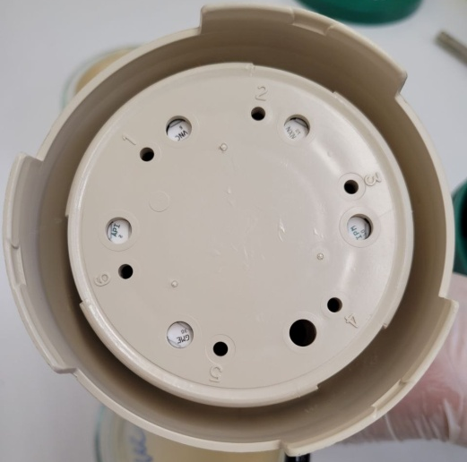
Рисунок 28 - Дно диспенсера
Чашки помещают в термостат — это тепловой шкаф, в котором поддерживается температура 37 градусов. Она оптимальна для выращивания бактериальных колоний. Через 24–72 часа появляются колонии микроорганизмов.
Если микроб чувствителен к антибиотику, вокруг бумажного диска роста не будет. Если же бактерия резистентна, то есть устойчива, рост будет наблюдаться даже рядом с пропитанным диском.
Рисунок 29 - Среда с дисками
Напротив каждого препарата выставляют букву, обозначающую степень чувствительности. Что означает S и R в бланке:
- S — бактерия восприимчива к данному антибиотику, его можно использовать для лечения;
- I — промежуточный вариант, микроб умеренно чувствителен, препарат можно использовать для лечения, если другого лекарства нет или у человека имеется его непереносимость;
- R — микроб абсолютно устойчив к антибиотику, препарат для лечения не подходит.

22 день (16.05.2024 г)
Микробиологическая диагностика возбудителей госпитальных инфекций
Внутрибольничные инфекции – различные инфекционные заболевания, заражение которыми произошло в условиях лечебного учреждения. В зависимости от степени распространения различают генерализованные (бактериемию, септицемию, септикопиемию, бактериальный шок) и локализованные формы внутрибольничных инфекций (с поражением кожи и подкожной клетчатки, дыхательной, сердечно-сосудистой, урогенитальной системы, костей и суставов, ЦНС и т. д.).
1-й день
- Забор и доставка материала в лабораторию.
- Обработка материала с целью его гомогенезации и концентрации (в необходимых случаях).
- Приготовление и окраска мазка по Граму. В необходимых случаях, например при подозрении на присутствие в материале простейших, грибов, хламидий, микобактерий и т. п., дополнительно применяют специальные методы окраски.
- Приготовление разведений патологического материала от 10~1 до 10⁶ в теплом растворе хлорида натрия 0,5% с 0,01% желатина (для предупреждения осмотического шока бактерий)
- Высев 0,1 мл материала из разведений на чашки Петри с питательной средой газоном (на три чашки из каждого разведения). В стандартный набор питательных сред желательно включить желточно-солевой агар (для стафилококков), среду Эндо или эозинметиловый агар (для энтеробактерий), кровяной агар (для стрептококков и ряда других требовательных к питательным средам видов), среду Сабуро (для грибов), среду для контроля стерильности или другие среды для анаэробов. В случаях, когда имеются указания на вероятный возбудитель (клиническая симптоматика, вид патологического материала, результаты микроскопии), должны быть использованы более селективные среды.
2-й день
- Определение характера роста на питательных средах.
- Подсчет количества колоний каждого типа на чашках с посевом разведений патологического материала и расчет бактериальной обсемененности материала по формуле
X КОЕ = N х ПД х СР,
где N — число колоний; ПД — посевная доза; СР — степень разведения. Микроскопия мазков по Граму из всех выросших типов колоний.
- Отсев на среду накопления с колоний различных типов. Для повышения достоверности исследования желательно отсевать 2—3 колонии одного типа. Эта мера вызвана гетерогенностью популяции: она удорожает исследование, но зато резко повышает его достоверность.
- Ускоренная идентификация (при наличии методов и возможностей).
3-й день
- Установление «чистоты» культуры на средах накопления путем просмотра характера роста под бинокулярной лупой и микроскопией мазка.
- Идентификация чистых культур. Тесты идентификации зависят от предполагаемого вида или рода выделенной культуры. Она проводится с помощью общепринятых методик или автоматизированных систем.
- Определение чувствительности выделенных культур к антибиотикам и, в необходимых случаях, к антисептикам.
4—5-й день
1.Учет результатов тестов, использованных для идентификации.
- Оформление заключения (семейство, род, вид выделенных культур; обсемененность материала КОЕ/мл или КОЕ/г; антибиотикограмма; этиологическая значимость выделенных культур и состав их популяций).
- По клиническим и эпидемиологическим показателям определяют факторы патогенности и эпидемиологические маркеры (фаго-, серо-, резистенс-, бактерио-циновары и др.) у этиологически значимых культур.

23 день (17.05.2024 г)
Утилизация отработанного материала, дезинфекция и стерилизация использованной лабораторной посуды, инструментария, средств защиты
Медицинские отходы в зависимости от степени их эпидемиологической, токсикологической и радиационной опасности, а также негативного воздействия на среду обитания подразделяются на пять классов опасности:
1. Класс А (эпидемиологически безопасные отходы, по составу приближенные к ТБО)
Отходы, не имеющие контакта с биологическими жидкостями пациентов, инфекционными больными: канцелярские принадлежности, упаковка, мебель, инвентарь, потерявшие потребительские свойства. Смет от уборки территории и так далее. Пищевые отходы центральных пищеблоков, а также всех подразделений организации, осуществляющей медицинскую и/или фармацевтическую деятельность, кроме инфекционных, в том числе фтизиатрических.
2. Класс Б (эпидемиологически опасные отходы)
Инфицированные и потенциально инфицированные отходы (Рис. 12). Материалы и инструменты, предметы, загрязненные кровью и/или другими биологическими жидкостями. Патолого - анатомические отходы. Органические операционные отходы (органы, ткани и так далее).
Пищевые отходы из инфекционных отделений.
Отходы из микробиологических, клинико-диагностических лабораторий, фармацевтических, иммунобиологических производств, работающих с микроорганизмами 3-4 групп патогенности. Биологические отходы вивариев.
Живые вакцины, непригодные к использованию.
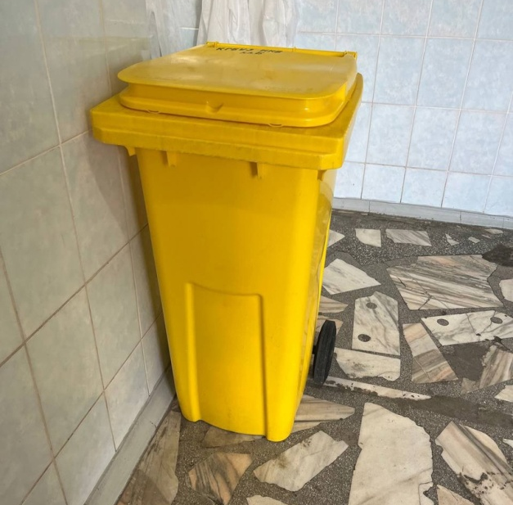
Рисунок 30 - Отходы класса "Б"
3. Класс В (чрезвычайно эпидемиологически опасные отходы)
Материалы, контактировавшие с больными инфекционными болезнями, которые могут привести к возникновению чрезвычайных ситуаций в области санитарно-эпидемиологического благополучия населения и требуют проведения мероприятий по санитарной охране территории.
Отходы лабораторий, фармацевтических и иммунобиологических производств, работающих с микроорганизмами 1-2 групп патогенности.
Отходы лечебно-диагностических подразделений фтизиатрических стационаров (диспансеров), загрязненные мокротой пациентов, отходы микробиологических лабораторий, осуществляющих работы с возбудителями туберкулеза.
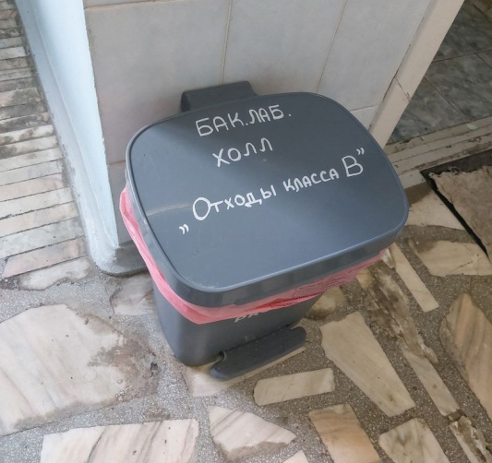
Рисунок 31 - Отходы класса "В"
4. Класс Г (токсикологически опасные отходы 1-4 классов опасности)
Лекарственные (в том числе цитостатики), диагностические, дезинфицирующие средства, не подлежащие использованию.
Ртутьсодержащие предметы, приборы и оборудование. Отходы сырья и продукции фармацевтических производств. Отходы от эксплуатации оборудования, транспорта, систем освещения и другие.
5. Класс Д (радиоактивные отходы)
Все виды отходов в любом агрегатном состоянии, в которых содержание радионуклидов превышает допустимые уровни, установленные нормами радиационной безопасности.

24 день (18.05.2024 г)
Методический день
Внутрилабораторный контроль качества питательных сред для клинических микробиологических исследований
Основные задачи микробиологических исследований, проводимых в микробиологических (бактериологических) лабораториях, связаны с выделением, идентификацией, культивированием, подсчетом, поддержанием и восстановлением жизнеспособности широкого спектра микроорганизмов. Во всех классических методах микробиологического исследования используют питательные среды. Питательные среды, предназначенные производителем для проведения диагностических исследований, в том числе для определения чувствительности к антимикробным препаратам, являются медицинскими изделиями. На территории Российской Федерации разрешается обращение медицинских изделий, прошедших государственную регистрацию в порядке, установленном Правительством Российской Федерации, и медицинских изделий, прошедших регистрацию в соответствии с международными договорами и актами, составляющими право Евразийского экономического союза.
Промышленно изготавливается большое количество коммерческих питательных сред. Лаборатории медицинских организаций также изготавливают питательные среды из зарегистрированных сухих питательных сред, относящихся к медицинским изделиям, и необходимых добавок, которые могут не относиться к медицинским изделиям. Результаты микробиологических исследований зависят от способности питательных сред обеспечивать получение достоверных и воспроизводимых результатов.
Применение той или иной питательной среды может зависеть как от особенностей анализируемой пробы (материала, чаще всего биологического материала, полученного от человека), так и от выявляемого микроорганизма. Соответствие питательных сред установленным требованиям является одним из условий надежности любой работы в области микробиологии. Перед проведением исследований необходимо проведение оценки соответствия питательной среды на предмет:
а) пригодности питательной среды для конкретной цели;
б) приемлемости каждой партии (серии) среды;
в) способности среды обеспечивать получение достоверных результатов.
Для возможности сравнения образцов питательных сред одного и того же типа, независимо от источника их получения, должны быть установлены требования в отношении перечня необходимых показателей качества и установлены методы контроля.
Методы контроля должны быть стандартизованы и доступны для всех микробиологических лабораторий.
Критерии приемлемости, установленные в настоящем стандарте, допускается использовать в микробиологических лабораториях для оценки ростовых свойств, селективности и/или элективности питательных сред.

